Конспект № 1B.1
Предмет: Філософія
Студент: Олександр Коваль
Група: 2ПІ-25Б
Семінар 1B
Тема: «Критика поширених стереотипів про чужі світогляди»
Завдання: Довести, що в статті "Хто такі піраха...." хибними є такі тези: (для цього я буду використовувати модель Gemini 4 Argon, в застосунку Gemini Desktop, кожна теза починається у новому чаті без попереднього контексту)
Теза 1. «У культурі піраха відсутні релігія, Бог, віра в потойбічне. Вони не вірять у того, кого ніхто не бачив»

Перший промт:
(Чи правда, що в культурі піраха відсутні релігія, Бог, віра в потойбічне. Вони не вірять у того, кого ніхто не бачив.

https://ochmanity.com/80495/)
Перша відповідь: Відповідь ШІ полягає в тому, що він погоджується що у піраха немає жодних релігійних вірувань, але зазначає наявність віри у духів. Також він наводить приклад із досвіда місіонера Деніела Еверетта із декількома питаннями:

•«Ти бачив цього Ісуса?» — «Ні».
• «Тоді, може, твій батько бачив його?» — «Ні, він жив дуже давно».
• «А ти бачив людину, яка бачила Ісуса?» — «Ні».

В цьому прикладі ШІ стверджує що піраха втратили цікавість після таких відповідей, коли Деніел намагався обернути на християнську віру. Також ШІ стверджує у відсутність вірувань у верховного бога, рай, пекло і тд.
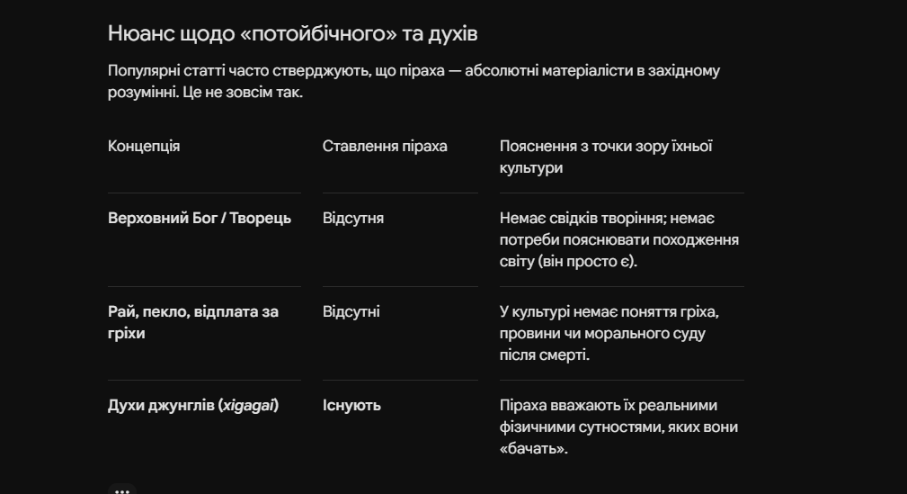
Другий промт:
(Якщо у культурі параха не існує верховного бога, творця, то як ти тоді поясниш те, що у світогляді піраха є 5 рівнів землі (ібісі), згідно яких є рівень ібісі, на якому знаходяться самі піраха (люди) із матеріальними тілами, та рівні вище та нище як от каоайбоге та тойпе, де є посмертні перетворення ібісі.

Також згадується всесильна істота Ігагай (деміург), що є не людиною а перебуває на другому небесному рівні, і згадується що він може знищетти світ якщо не знайде піраха.

https://pib.socioambiental.org/en/Povo:Pirah%C3%A3

То чи твоя відповідь змінилась ?)
Друга відповідь: Відповідь ШІ змінилась стосовно цього, і він визнав хибність тез і погодився із наявність комсології у піраха, існуванні Ігагая та 5 рівнів. Також ШІ порівнює джерела та визнає друге джерело більш коректним та правдивим.
«Підсумок
Популярний інтернет-міф (який тиражують медіа на основі книг Еверетта і який я відтворив у першій відповіді) є сильним спрощенням і викривленням.
У піраха немає релігії авраамічного типу (з поняттям гріха, молитвами про прощення чи богом-творцем усього сущого з пустоти). Проте, як переконливо доводять дослідження Марко Антоніо Гонсалвеса та Інституту соціоекології Бразилії, у них є повноцінна космологія з п'ятьма рівнями буття, віра в посмертну трансформацію сутностей (ibiisi → kaoaiboge / toipe) та постать могутнього небесного деміурга Ігагая, від волі якого залежить збереження їхнього світу.»
Теза 2. «У мові піраха немає слів для позначення майбутнього чи минулого, а живуть вони "тут і тепер", тож у їхній мові є лише "нині"?»
Перший промт:
«Чи правда, що в культурі та мові піраха немає
слів для позначення майбутнього чи минулого, а живуть вони "тут і
тепер", тож у їхній мові є лише "нині"?»
Перша відповідь: ШІ однозначно не відповів чи є це твердження провдою чи ні, але він сказав «Це твердження є правдою на рівні світогляду та культури, але в популярних переказах його часто спрощують з лінгвістичної точки зору»
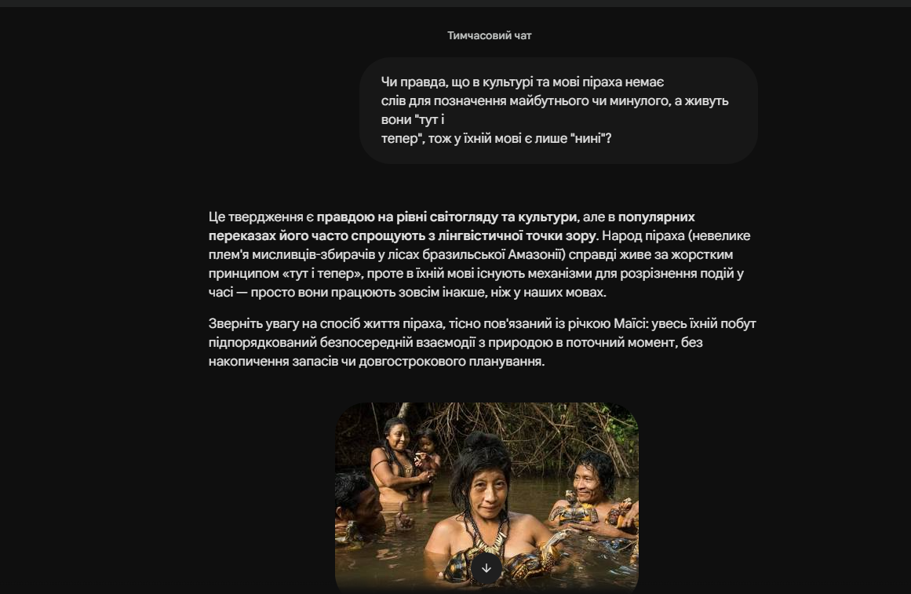
Відповідь є суперечливою, так як згодом він наводить аргументи і спростовує міф про те, що піраха має лише «нині».
«Лінгвістичний вимір: Як насправді працює час у мові піраха
Міф про те, що в мові піраха є «лише слово "нині"», виник через неправильне тлумачення граматики. У їхній мові немає абстрактних слів на кшталт «минуле», «майбутнє», «вчора», «завтра», «рік» чи «тиждень». Проте вони можуть повідомити, що подія вже відбулася або тільки відбудеться.
Замість звичної для нас прив'язки до часової шкали (минулий/теперішній/майбутній час), дієслова в мові піраха використовують складну систему суфіксів, які передають межі події в просторі та досвіді:»
Другий промт:
«Ти стверджуєш, що піраха живуть лише в «тут і тепер». Але як ти тоді поясниш їхнє виживання в джунглях? Вони мають пам'ять про минуле, коли плетуть складні снасті чи будують навіси на майбутнє.
Хіба відсутність граматичних часів — це когнітивне «тепер без колись»? Також, чи можна стверджувати абсолютно, про те що вони не мають усвідомлення часу так як ми маємо, на основі їхньої мови, не знаючи їхній хід думок.

Чи тепер ти можеш назвати першу тезу правдивою?»
Друга відповідь: Ші погодився із тим, що вислів «а живуть вони "тут і тепер"» не є правдою, і те що вони вижили і рефлексували протягом всього існування за для того щоб вижити є правдою.
За для більшшого розуміння позицію ШІ, задаю уточнювальний третій промт.
Третій промт:
«Враховуючи все вищеперелічене чи можна стверджувати що теза:

"У мові піраха немає слів для позначення майбутнього чи минулого, а живуть вони "тут і тепер", тож у їхній мові є лише "нині"?" є правдивою, чи ні»

Третя відповідь: ШІ визнав що твердження є хибним, розкладаючи його не фрагменти за для точнішого визначення ступення хибності:
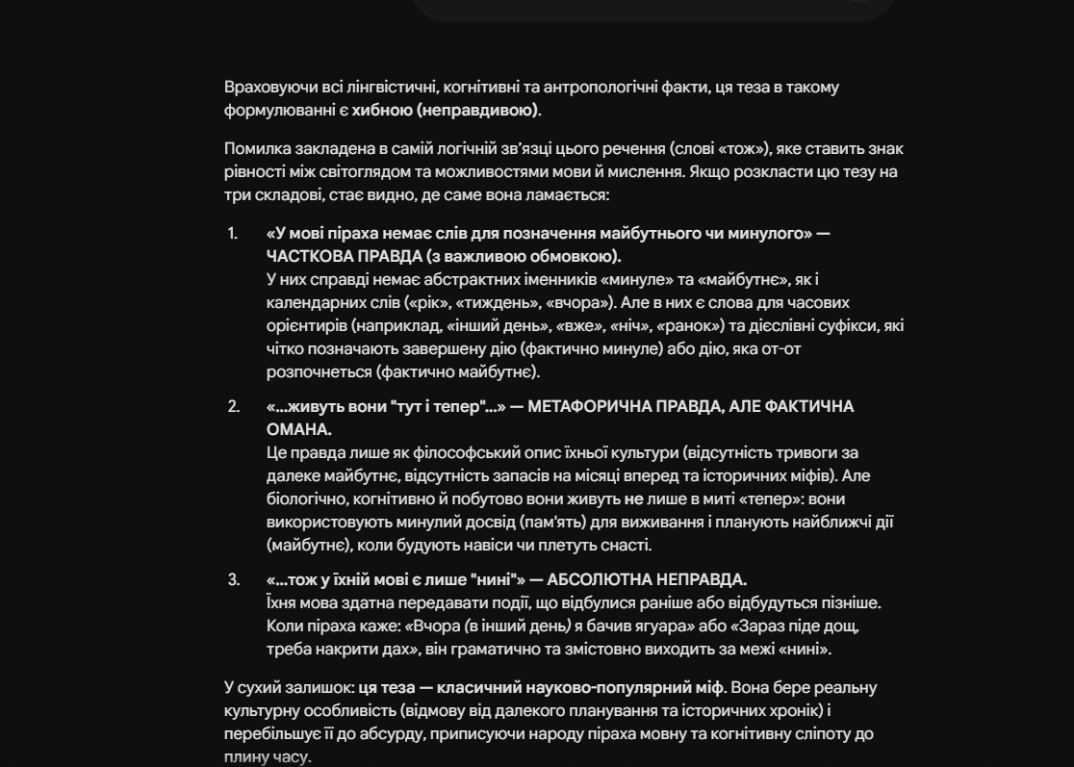
В кінці, ШІ визнав що теза є міфом.
Теза 3. «Піраха гадки не мають, що таке стрес»
Перший промт:
«Чи правда, що в культурі піраха, Піраха гадки не мають, що таке стрес»
Перша відповідь: ШІ погодився із твердженням і визнав це частковою правдою, і зазначив декілька зауважень щодо цієї тези спираючись на досвід Деніела Еверетта:
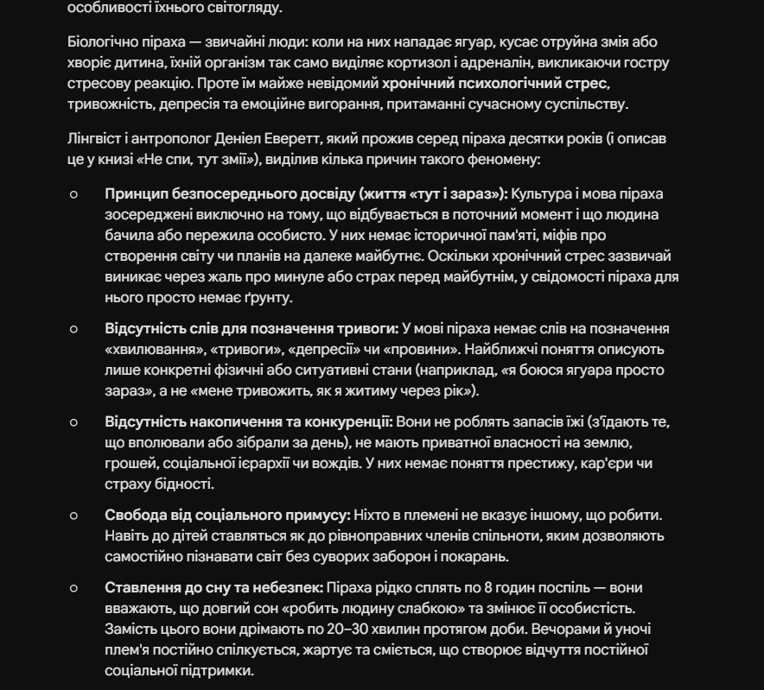
Другий промт:
«Як ти тоді поясниш, що в статті https://pib.socioambiental.org/en/Povo:Pirah%C3%A3 пірахи мають страх перед деміургом Ігагайом, також фізичний страх перед хворобами і смертю?»
Друга відповідь: ШІ проаналізував прикріплену статтю і зрівняв її із спостереженнями Евретта, але не дав однозначної відповіді чи початкова теза є правдивою, випливаючи із цього. Тому задаю ще один промт.
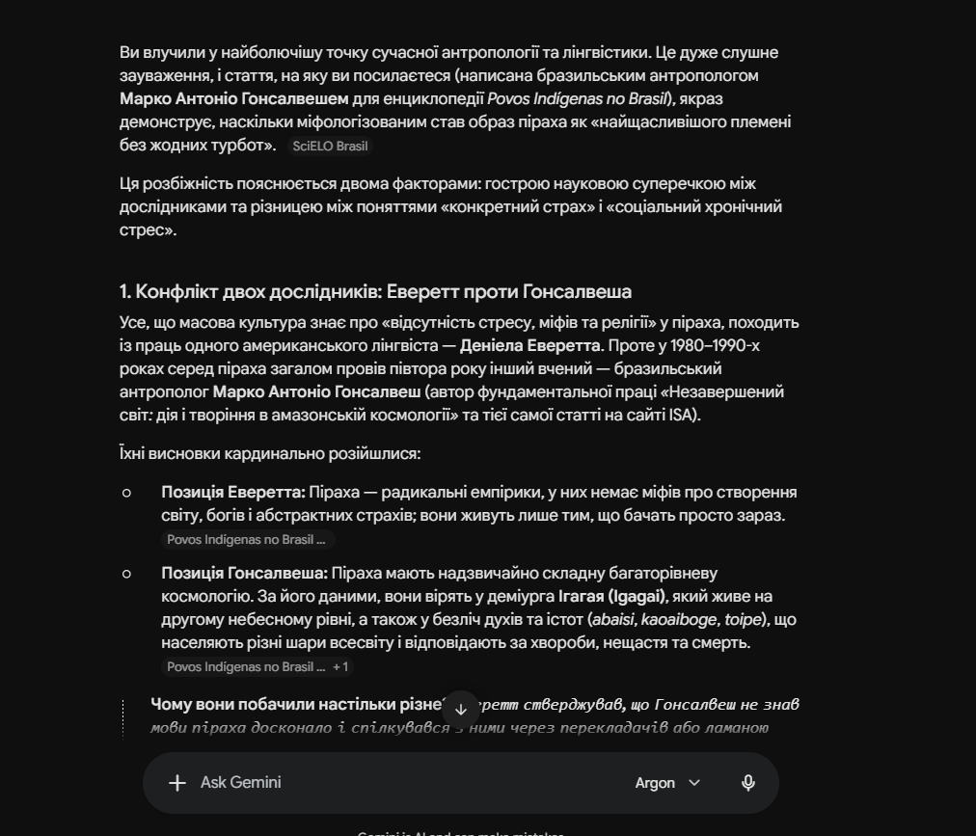

Третій промт:
«То чи є теза що "Піраха гадки не мають, що таке стрес" правдивою?»
Третя відповідь: «Ні, ця теза не є правдивою. Це медійний міф і красиве перебільшення, яке створили журналісти та автори науково-популярних статей, спростивши висновки лінгвіста Деніела Еверетта.
Якщо говорити строго науково — і з погляду біології, і з погляду антропології (зокрема праць Марко Антоніо Гонсалвеша, які ви навели) — піраха чудово знають, що таке стрес і страх:
- Фізіологічний та екзистенційний стрес у них є: Вони бояться хвороб, фізичного болю, смерті, нападів хижаків, агресивних духів у джунглях та космічних катастроф від рук деміурга Ігагая. Коли вони хворіють або проводять безсонні ночі в ритуальних танцях під час повні, щоб небо не впало на землю, їхній організм переживає найсправжнісінький стрес.
- Чого у них немає, так це сучасних соціальних неврозів: У них відсутній специфічний «офісний» або західний різновид стресу — тривога через кар'єру, гроші, іпотеку, соціальний статус, дедлайни чи рефлексію над власним минулим.
Отже, правильне формулювання звучить так: піраха не вільні від стресу та страхів загалом — вони лише вільні від тих форм тривожності, які породжує сучасна цивілізація з її плануванням майбутнього та конкуренцією. Замість них піраха мають власні, не менш сильні архаїчні страхи та стресові фактори.»
Теза 4. «Якою була роль Деніела Еверета у масовому поширенні хибних стереотипів про піраха?»
Промт:
«Якою була роль Деніела Еверета у масовому поширенні хибних стереотипів про піраха?»
Відповідь ШІ: Ші зауважує те, що Еверетт перебільшив свої спостереження за для наукової сенсаційності, романтизації та збіднення розумових здібностей пірах:
«….Будучи протягом десятиліть одним із небагатьох дослідників, які жили серед піраха та вільно володіли їхньою мовою, Еверет фактично отримав монополію на репрезентацію цього народу у світі.
Саме його гучні наукові публікації (зокрема стаття 2005 року в журналі Current Anthropology), бестселер «Не спи, кругом змії!» (2008) та численні інтерв’ю запустили в масову культуру низку радикальних тверджень, які більшість антропологів та лінгвістів вважають перебільшеними, хибними або такими, що сприяють екзотизації та стереотипізації корінного народу.»
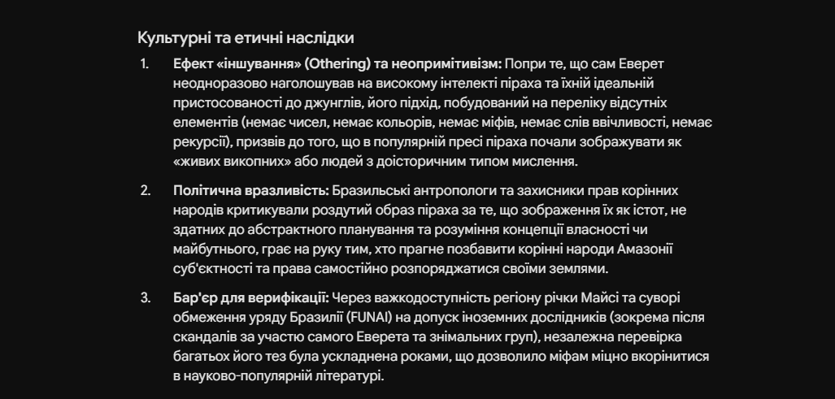
Висновок: На мою думку, причини чого саме Еверетт висвітлив плем’я піраха в такому світлі очевидні, це насаперед дуже голосні заяви такі як: «Люди що не знають що таке числівники» або ж «Люди що не мають страху», всі ці заяви були підкріпленні тим, що Деніел був серед Пірах і мав найбільшу медійність за для того щоб поширити такі заяви.

